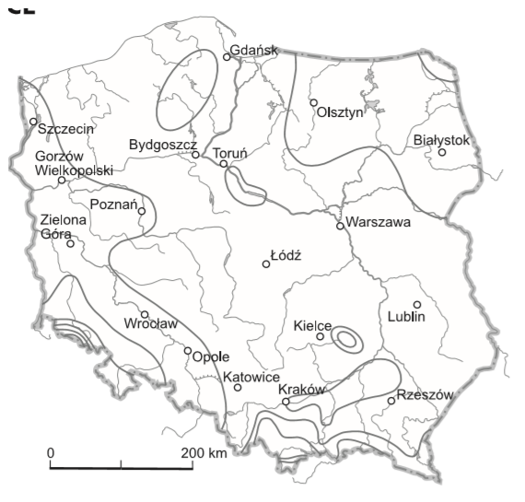
Zaznacz obszary o najniższej średniej temperaturze powietrza (na zielono), a o najwyższej na czerwono.
Zaznacz obszary o najniższej średniej temperaturze powietrza (na zielono), a o najwyższej na czerwono.
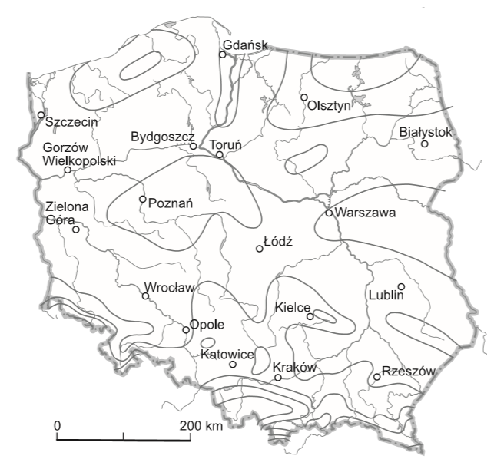
Zaznacz obszary o najniższych średnich sumach opadów na jasno niebiesko, a o najwyższych na ciemno niebiesko.

Zaznacz obszary o najniższych średnich sumach opadów na jasno niebiesko, a o najwyższych na ciemno niebiesko.

